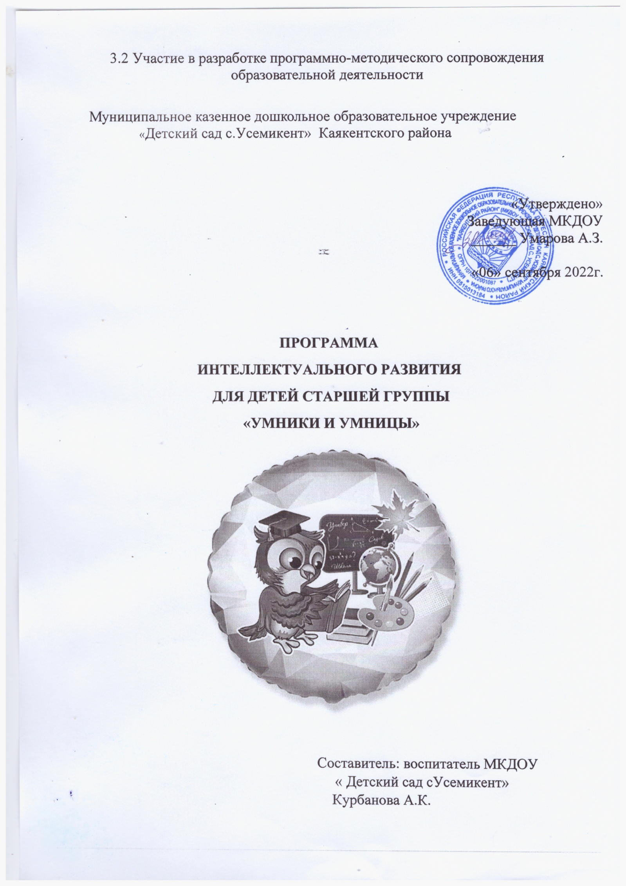

**Пояснительная записка**

Направленность программы. Данная развивающая программа развития интеллектуальных способностей детей старшего дошкольного возраста по содержанию является культурологической; по функциональному предназначению - учебно-познавательной; по форме организации - групповой; по времени реализации - годичной.

Интеллектуальное развитие осуществляется с помощью таких познавательных функций, как восприятие, внимание, мышление, память.

Формирование математических представлений является мощным средством интеллектуального развития дошкольника, его познавательных сил и творческих способностей и частью общей подготовки к школе.

Решая различные математические задачи, дети проявляют волевые усилия, учатся последовательно выполнять необходимые действия, чтобы достичь определенного результата, а также обобщать и систематизировать накопленные знания, пользоваться ими в своей повседневной и игровой деятельности. Овладевая различными знаниями, они приобретают умение кратко и точно отвечать на вопросы, делать выводы.

**Актуальность:**

1. На занятиях развивается потенциал самих воспитанников. Мы побуждаем их к активному познанию окружающей действительности, осмыслению и нахождению причинно-следственных связей, развитию логики, мышления, коммуникативных способностей

2.. Использование различных видов деятельности в течение занятия поддерживает внимание воспитанников на высоком уровне, что позволяет говорить о достаточной эффективности занятий.

3. Интеграция дает возможность для самореализации, самовыражения творчества воспитанника, раскрытия его способностей.

Новизнасостоит в разработке рабочей программы, направленной на развитие интеллектуальной деятельности, логического мышления, воображения и творческих способностей детей 4-6 лет.Педагогическая целесообразность: систематические занятия  помогут воспитать в детях гармоничную высоконравственную личность, развить интеллектуальные способности, раскрыть творческий потенциал.

**Цель программы**:

повышение творческой активности, интеллекта у детей дошкольного возраста, достижение интеллектуального, познавательного развития:

общей осведомлённости ребёнка – получение запаса знаний о доступных ему предметах и явлениях окружающего мира;

любознательности – способность усмотреть проблему, вопрос в мыслительной задаче, поставить его перед собой и прикладывать усилия для нахождения ответа;

восприимчивости – способность воспринять информацию, расклассифицировать и переработать её;

сообразительности – основа понимания, быстроты и гибкости мыслительных процессов;

вербализации – способность выразить мысль словом, оформить её в устной и письменной речи и активно использовать в процессе общения;

**Задачи:**

* развитие познавательно-исследовательской и продуктивной (конструктивной) деятельности;
* формирование элементарных математических представлений;
* формирование целостной картины мира, расширение кругозора детей.
* формирование навыков ориентирования в пространстве;
* сенсорно-перцептивная подготовка – развитие ориентировочной стороны познавательных процессов, формирование сенсорно-перцептивных действий;
* мотивационная подготовка – формирование познавательных интересов, воспитание само организованности и самоконтроля;
* создать условия для обогащения чувственного опыта, необходимого для полноценного восприятия окружающего мира, и накопления сенсорного опыта детей в ходе предметно-игровой деятельности через игры с дидактическим материалом – блоками Дьенеша.
* способствовать формированию умения ориентироваться в различных свойствах предметов (цвете, величине, форме, количестве, положении в пространстве и пр.).
* способствовать развитию способности наглядного моделирования.

**Методы и приёмы:**

* Метод показа;
* Словесный метод;
* Игровой метод;
* Коллективные работы;
* Дидактические игры;
* Физкультурные минутки;
* Сюрпризные моменты;
* Беседы;
* Опыт;
* Эксперимент;
* Наблюдение;
* Проблемная ситуация;
* Рассматривание.

**Ожидаемые результаты и способы определения их результативности.**

* Занятия по математике помогут детям сформировать определённый запас математических знаний и умений. Дети научатся думать, рассуждать, выполнять умственные операции, также у детей идёт развитие памяти, внимания, речи.
* При этом у детей формируются основные умения: считать до 10.
* Уметь различать геометрические фигуры и использовать их в играх (плоскостные и объемные фигуры).
* Обнаруживать логические связи и отражать их в речи.
* Уметь классифицировать, объединять предметы по определенным (двум и более признакам).
* Проявлять интерес в заданиях на развитие логического мышления и формируются следующие умения:
* Умение продолжить ряд из предметов или фигур, отличающихся одним признаком. Умение самостоятельно составлять подобные ряды.
* Умение считать в пределах 10 в прямом и обратном порядке.
* Умение соотносить запись чисел 1-10 с количеством и порядком предметов.
* Умение правильно устанавливать пространственные отношения: на - над -под, вверху - внизу, за - перед.
* Умение узнавать и называть: квадрат, круг, прямоугольник, куб, цилиндр, овал находить в окружающей обстановке предметы, сходные по форме.

**В результате изучения ребёнок должен:**

* оперировать свойствами, отношениями предметов, числами; выявлять простейшие изменения и зависимости их по форме, размеру;
* сравнивать, обобщать группы предметов, соотносить, вычленять закономерности чередования и следования, оперировать в плане представлений, стремиться к творчеству;
* проявлять инициативу в деятельности, самостоятельность в уточнении или выдвижении цели, в ходе рассуждений, в выполнении и достижении результата;
* рассказывать о выполненном действии, разговаривать со взрослыми, сверстниками по поводу содержания игрового (практического) действия.

**Тематическое планирование**

|  |  |  |
| --- | --- | --- |
|  | Сентябрь- |  |
| Базовые задачи | Специальные задачи | Колич.занятий |
| Развитие памяти и мышления  Первые ступени математики  Развитие речи и мышления  Графические навыки, развитие моторики  Развитие простейших логических структур мышления | Устный счет.  Учимся расставлять цифры в правильной последовательности  Сравнение количества предметов в группах  Учимся классифицировать предметы по группам. Расширяем словарный запас.  Учимся проводить линии по пунктирам, а затем самостоятельно.  Учимся решать задачи на сообразительность | 6 занятий |
| Развитие познавательного мышления | «Я знаю, как это устроено…» в картинках:  «Как делают муку»  «Как делают хлеб»  «Откуда берется шоколад?» |  |
| Овладение мыслительными операциями и действиями: выявление свойств, их абстрагирование, сравнение, классификация, обобщение; формирование элементарной алгоритмической культуры мышления, развитие способности действовать в уме, осваивать представления о геометрических фигурах | Игры с блоками Дьенеша.  Игра «Найди, как эта по цвету (по форме, по размеру).  Игра «Что нам привез Мишутка»  Игра «Чего не стало?»  Игра «Что изменилось?»  Игра на развитие тактильных ощущений «Чудесный мешочек» |  |

|  |  |  |
| --- | --- | --- |
|  | октябрь |  |
| Базовые задачи | Специальные задачи |  |
| Развитие памяти и мышления  Первые ступени математики  Развитие речи и мышления  Графические навыки, развитие моторики  Развитие простейших логических структур мышления | Устный счет.  Учимся соотносить цифру с определенным количеством предметов, сравнивать количество предметов в группах.  Учимся аккуратно проводить волнистые и дугообразные линии, параллельные линии  Учимся правильно использовать в речи предлоги, составлять рассказ по картинке, соотносить рисунки по смыслу.  Учимся решать нестандартные задачи. | 9 занятий |
| Развитие познавательного мышления | «Я знаю, как это устроено…» в картинках:  «Как делают шоколадки»  «Откуда берется молоко»  «Как делают йогурты»  «Откуда берется мед»  «Откуда берется соль» |  |
| Овладение мыслительными операциями и действиями: выявление свойств, их абстрагирование, сравнение, классификация, обобщение; формирование элементарной алгоритмической культуры мышления, развитие способности действовать в уме, осваивать представления о геометрических фигурах | Игры с блоками Дьенеша.  Игра «Второй ряд»  Игра «Отгадай фигуру»  Игра «Продолжи дорожку»  Игра «Лепим нелепицы» (петушок, крокодил, бегемот, козочка)  Игра «Найди клад»  Игра «Строем зверомобили»  Игра «Построение заборчиков зебре и жирафу» |  |

|  |  |  |
| --- | --- | --- |
|  | ноябрь |  |
| Базовые задачи | Специальные задачи |  |
| Развитие памяти и мышления  Первые ступени математики  Развитие речи и мышления  Графические навыки, развитие моторики  Развитие простейших логических структур мышления | Учимся классифицировать предметы по группам: продукты, овощи, фрукты.  Учим состав числа.  Учимся считать до 10 в прямом и обратном порядке, называть предыдущее и последующее число, прибавлять и отнимать по два предмета. Учимся различать и правильно называть домашних птиц.  Учимся отсчитывать нужное количество клеточек и копировать рисунок. | 8 занятий |
| Развитие познавательного мышления | «Я знаю, как это устроено…» в картинках:  «Откуда берется хлопок для рубашки»  «Из чего сделана кофта»  «Откуда взялся шерстяной шарф» |  |
| Овладение мыслительными операциями и действиями: выявление свойств, их абстрагирование, сравнение, классификация, обобщение; формирование элементарной алгоритмической культуры мышления, развитие способности действовать в уме, осваивать представления о геометрических фигурах | Игры с блоками Дьенеша.  Игра «Построй домик»  Игра «Бусы для мамы»  Игра «Житейские истории»  История 1- «О коте»  История 2- «О зайке»  Игра «Дорожка для ежика к его домику»  Игра «Украсим елку игрушками» |  |

|  |  |  |
| --- | --- | --- |
|  | декабрь |  |
| Базовые задачи | Специальные задачи |  |
| Развитие памяти и мышления  Первые ступени математики  Развитие речи и мышления  Графические навыки, развитие моторики  Развитие простейших логических структур мышления | Учимся находить несоответствия на рисунках, находить противоположные понятия.  Учим состав числа. Решаем задачи на сложение и вычитание, используем математические знаки плюс, минус и равно.  Учимся составлять небольшой рассказ о диких животных; определять ударный слог в слове; подбирать к слову подходящую схему.  Учимся симметрично отображать рисунки. | 7 занятий |
| Развитие познавательного мышления | «Я знаю, как это устроено…» в картинках:  «Зачем мы моемся мылом»  «Как делают бумагу»  «Как сделали эту книжку» |  |
| Овладение мыслительными операциями и действиями: выявление свойств, их абстрагирование, сравнение, классификация, обобщение; формирование элементарной алгоритмической культуры мышления, развитие способности действовать в уме, осваивать представления о геометрических фигурах | Игры с блоками Дьенеша.  Игра «Раздели фигуры»  Игра «Второй ряд»  Игра «Выкладываем дорожки»  Игра «Я загадаю- вместе отгадаем» (лягушка)  Игра «На поезде в парк развлечений»  Игра «Качели»  Игра «Карусель» |  |

|  |  |  |
| --- | --- | --- |
|  | январь |  |
| Базовые задачи | Специальные задачи |  |
| Развитие памяти и мышления  Первые ступени математики  Развитие речи и мышления  Графические навыки, развитие моторики  Развитие простейших логических структур мышления | Учимся концентрировать внимание и проходить лабиринты.  Учимся решать примеры.  Учимся различать части задачи (условия и вопрос).  Учимся складывать из букв простые слова и соотносить с определенным рисунком  Учимся различать и правильно называть профессии, подбирать картинки по смыслу. Учимся копировать рисунки. | 5 занятий |
| Развитие познавательного мышления | «Я знаю, как это устроено…» в картинках:  «Как двигаются картинки в мультфильме»  «Как делают футбольные мячи»  «Как ездит велосипед» |  |
| Овладение мыслительными операциями и действиями: выявление свойств, их абстрагирование, сравнение, классификация, обобщение; формирование элементарной алгоритмической культуры мышления, развитие способности действовать в уме, осваивать представления о геометрических фигурах | Игры с блоками Дьенеша.  Игра «Продолжи ряд»  Игра «Я загадаю- вместе отгадаем» (утка, стрекоза, бабочка)  Игра «Построим цепочку»  Игра «Мы конструкторы»  Игра «Прятки»  Игра «Встаньте в круг» |  |

|  |  |  |
| --- | --- | --- |
|  | Февраль-март |  |
| Базовые задачи | Специальные задачи |  |
| Развитие памяти и мышления  Первые ступени математики  Развитие речи и мышления  Графические навыки, развитие моторики  Развитие простейших логических структур мышления | Учимся находить взаимосвязь между предметами, находить закономерность в расположении фигур.  Учимся решать примеры, соотносить цифру с определенным количеством предметов.  Учимся обозначать ударения в словах. Учимся составлять рассказ о предмете, используя сложные предложения.  Учимся симметрично раскрашивать рисунок. | 8занятий |
| Развитие познавательного мышления | «Я знаю, как это устроено…» в картинках:  «Почему еду хранят в холодильнике»  «Откуда в кране вода»  «Куда девается вода»  «Что проходит под землей» |  |
| Овладение мыслительными операциями и действиями: выявление свойств, их абстрагирование, сравнение, классификация, обобщение; формирование элементарной алгоритмической культуры мышления, развитие способности действовать в уме, осваивать представления о геометрических фигурах | Игры с блоками Дьенеша.  Игра «Хоровод»  Игра «Угости мишек печеньем»  Игра «Кто быстро и правильно выложит дорожку»  Игра «Транспорт к выезду готов» (Камаз, вездеход, самосвал) |  |

|  |  |  |
| --- | --- | --- |
|  | Апрель-май |  |
| Базовые задачи | Специальные задачи |  |
| Развитие памяти и мышления  Первые ступени математики  Развитие речи и мышления  Графические навыки, развитие моторики  Развитие простейших логических структур мышления | Учимся находить части одного рисунка. Учимся находить соответствия и подбирать слова к картинкам.  Учимся решать примеры. Учимся правильно называть геометрические тела. Учимся правильно называть количественные и порядковые числительные.  Учимся правильно употреблять в речи глаголы с приставками. Расширяем словарный запас. Объясняем смысл пословиц.  Учимся рисовать по клеточкам, ориентируясь на образец. | 8 занятий |
| Развитие познавательного мышления | Узнаем, «Как зто устроено…» в картинках:  «Как строят дороги»  «Кто управляет светофором»  «Кто зажигает фонари вечером»  «Как письмо дойдет до дедушки» |  |
| Овладение мыслительными операциями и действиями: выявление свойств, их абстрагирование, сравнение, классификация, обобщение; формирование элементарной алгоритмической культуры мышления, развитие способности действовать в уме, осваивать представления о геометрических фигурах | Игры с блоками Дьенеша.  Игра «Строим город» (терем, дворец, замок, башня)  Игра «Что лишнее»  Игра «Раздели фигуры»  Игра «Цепочка»  Игра «С одним обручем»  Игра «С двумя обручами»  Игра «Поиск затонувшего клада» |  |

Срок реализации программы: учебный год (8 месяцев)

Форма и режим занятий: групповая, занятия проводятся во второй половине дня два раза в неделю по 30 минут.

1 О. Н. Земцова «Грамотейка» Интеллектуальное развитие детей 4- 5 лет, Серия «Умные книжки», 2016 г

2 О.Н. Земцова «Грамотейка» Интеллектуальное развитие детей 5- 6 лет, Серия «Умные книжки», 2016 г

3 Е. А. Пьянкова, Н. В. Володина «Начинаю считать» для одаренных детей 4-5 лет, Ломоносовская школа, 2015

4 Е. А. Пьянкова, Н. В. Володина «Считаю и решаю» для одаренных детей 5-6 лет, Ломоносовская школа, 2015

5 Т. Ю. Болтенко «Учимся считать и решать» для детей 5-6 лет Президентская школа, 2015 г

6 Н.И. Захарова «Играем с логическими блоками Дьенеша» учебный курс для детей 4-5 лет, 2016 г

7 Н.И. Захарова «Играем с логическими блоками Дьенеша» учебный курс для детей 5-6 лет, 2016 г

8 «Я знаю, как это устроено» перевод с фр.И. П. Лисачевой, Москва: АСТ, 2016

9 «Давайте вместе поиграем» Методические советы по использованию дидактических игр с блоками Дьенеша и логическими фигурами. Лелявина Н.О., Финкельштейн Б.Б., Санкт-Петербург.

10 «Лепим нелепицы» Финкельштейн Б.Б., Санкт-Петербург.